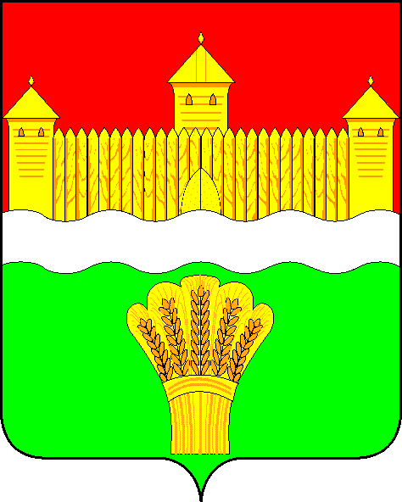
КЕМЕРОВСКАЯ ОБЛАСТЬ - КУЗБАСС
СОВЕТ НАРОДНЫХ ДЕПУТАТОВ
КЕМЕРОВСКОГО МУНИЦИПАЛЬНОГО ОКРУГА
ПЕРВОГО СОЗЫВА

СЕССИЯ № 43

Решение

от «28» июля 2022 г. № 657
г. Кемерово

О внесении изменений в решение Совета народных депутатов Кемеровского муниципального округа от 27.02.2020 № 75 «Об утверждении Порядка организации и проведения публичных слушаний по проектам документов в сфере градостроительной деятельности Кемеровского муниципального округа»

В соответствии с градостроительным кодексом Российской Федерации, Федеральным законом от 06.10.2003 № 131-ФЗ «Об общих принципах организации местного самоуправления в Российской Федерации» и Уставом Кемеровского муниципального округа, Совет народных депутатов Кемеровского муниципального округа

РЕШИЛ:

1. Внести в Порядок организации и проведения публичных слушаний по проектам документов в сфере градостроительной деятельности Кемеровского муниципального округа утвержденный решением Совета народных депутатов Кемеровского муниципального округа от 27.02.2020 № 75 следующие изменения:
1.1. Пункт 2.1 главы 2 изложить в следующей редакции:
«2.1. Оповещение о начале публичных слушаний (далее – оповещение) подлежит опубликованию в порядке, установленном для официального опубликования муниципальных правовых актов, иной официальной информации, а также по п.п. а, б, в и г п.1.7 настоящего Положения в газете «Заря».
В случае назначения публичных слушаний по инициативе главы Кемеровского муниципального округа оповещение подлежит опубликованию на официальном сайте администрации Кемеровского муниципального округа в информационно-телекоммуникационной сети «Интернет» (далее – официальный сайт), а в случае назначения публичных по инициативе Совета народных депутатов Кемеровского муниципального округа на официальном сайте Совета народных депутата Кемеровского муниципального округа в информационно-телекоммуникационной сети «Интернет».
2. Опубликовать настоящее решение в газете «Заря», официальном сетевом издании «Электронный бюллетень администрации Кемеровского муниципального округа» и официальном сайте Совета народных депутатов Кемеровского муниципального округа в сети «Интернет».
3. Контроль за исполнением решения возложить на Левина Д.Г. – председателя комитета по местному самоуправлению, правопорядку и связям с общественностью.
4. Настоящее решение вступает в силу со дня его официального опубликования.

Председатель Совета народных депутатов
Кемеровского муниципального округа В.В. Харланович

И.о. главы округа Т.В. Коновалова

